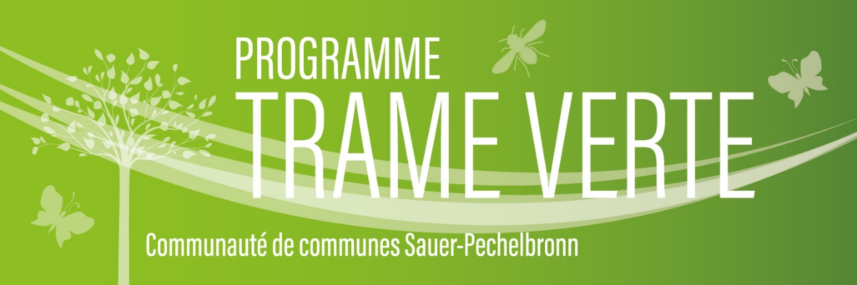

Appel à candidature 2024 - plantation de haies champêtres
Fiche de candidature
A retourner pour le 6 juin 2024 au plus tard, par mail : info @sauer-pechelbronn.fr ou par courrier : Communauté de communes Sauer-Pechelbronn, 1 rue de l’Obermatt, 67360 DURRENBACH

- Identification du porteur de projet

Nom :
Prénom :
Adresse :
Code Postal : Commune :
Numéro de téléphone :
Mail :

Vous réalisez votre projet en tant que :
Collectivité
Agriculteur
Association
Particulier
Autre, précisez :

- Présentation du projet de plantation

Vous avez bien pris connaissance du cahier des charges de l’appel à projet trame verte 2024 et certifiez que le projet présenté en respecte les exigences.

Longueur de la plantation (en mètres linéaires) :

Objectif de la plantation :

- Localisation de la plantation

Commune :

Zonage PLU :

Carte de localisation du projet (vous pouvez joindre un document à part) – précisez la/les section(s) et le(s) numéro(s) de parcelle(s).

- Compléments

Vous vous engagez par ailleurs à :

(cochez la case correspondante)

Organiser la plantation sous forme d’un chantier participatif
Mettre en place une mesure de protection de la plantation, sous forme par exemple d’une obligation réelle environnementale ou d’un bail à clauses environnementales

- Observations particulières

Fait le : |__|__|/|__|__|/|__|__|__|__|

Signature

